FUNDAMENTOS DE BASE DE DATOS.

Tema Nº11:Introducción a la programación en SQL SERVER II.

Indicador de logro Nº11:Implementa funciones almacenadas para la gestión de datos.

**TEMA 01 Teoría de los**

**TEMA Nº11:**

Introducción a la programación en SQL SERVER II.

**Subtema 11.1:**

Funciones de usuario, empleo de la sentencia: CREATE/ALTER FUNCTION, uso de parámetros, valor de retorno RETURN, y llamada de una función de usuario.

¿Qué son las funciones?

* Son rutinas de programación que realizan operaciones y tratamiento con los datos, optimizando el rendimiento de los procesos y consultas.
* Las funciones son rutinas que permiten encapsular sentencias TRANSACT-SQL que se ejecutan frecuentemente.

**FUNCIÓN ESCALAR.**

Son aquellas funciones donde retornan un valor único: tipo de datos como int, Money, varchar, real, etc. Pueden ser utilizadas en cualquier lugar, incluso, incorporada dentro de las sentencias SQL.

Sintaxis:

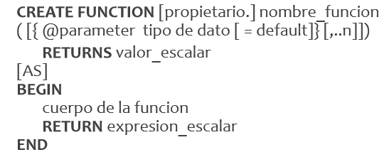

Si se desea modificar la función, se debe cambiar el **CREATE** por **ALTER**.

Y volver a ejecutar el código.

**Ejemplo 1:**

Crear una función de parámetro vacío que retorne el precio promedio de todos los productos.

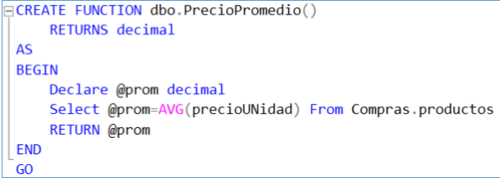

**Realizando la llamada de la Función**

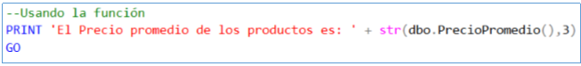

**Llamando la función desde una Consulta:**

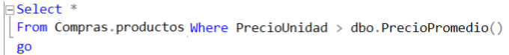

**Ejemplo 2:**

Implemente una función escalar de devuelva la cantidad de pedidos efectuados a un determinado Cliente.

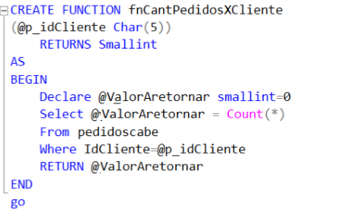

**Usando la función para conocer la cantidad de pedidos del cliente de código P0001.**



**Usando la función en una consulta:**

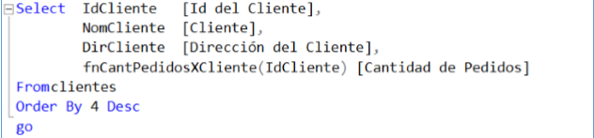

**FUNCIONES DE TABLAS EN LINEA.**

* Las funciones de tabla en línea son funciones que devuelven la salida de una simple declaración SELECT.
* La salida se puede utilizar con JOINS o querys como si fuera una tabla de estándar.

**Sintaxis:**

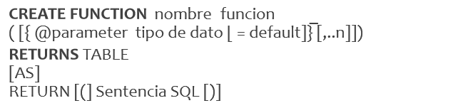

**Ejemplo 1**

Defina una función que liste las filas de datos, de los pedidos por un determinado año, incluya el nombre del producto, el precio que fue vendido y la cantidad vendida.

**Solución:**

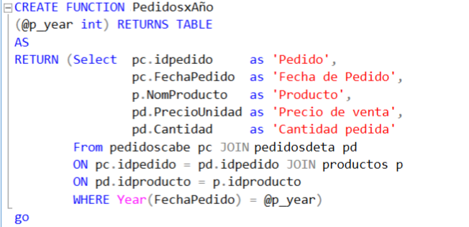

**Consultando la función de tabla en línea creada:**

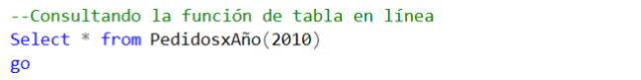

**FUNCIONES MULTISENTENCIA:**

* Las funciones en línea de múltiples sentencias son similares a las funciones en línea excepto que el conjunto de resultados que devuelven puede estar compuesto por la ejecución de varias consultas SELECT
* Son similares a los procedimientos almacenados excepto que devuelven una tabla.
* Este tipo de función se usa en situaciones donde se requiere más lógica y proceso.

**Ejemplo 1:**

Defina una función de multi sentencias de parámetro vacío que retorne los productos registrados en la base de datos (Id del producto, nombre, precio y unidades en existencias).

**Solución:**

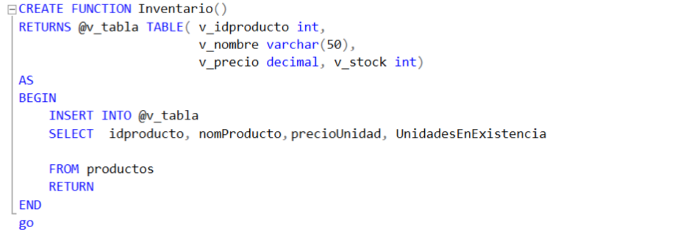

**Consultando la función Multi sentencia.**

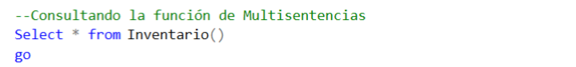

**Ejemplo 2**

Defina una función que permita generar un reporte de ventas por empleado, por año. En este proceso la función debe retornar: los datos del empleado, la cantidad de pedidos registrados y el monto total por empleado.

**Solución:**

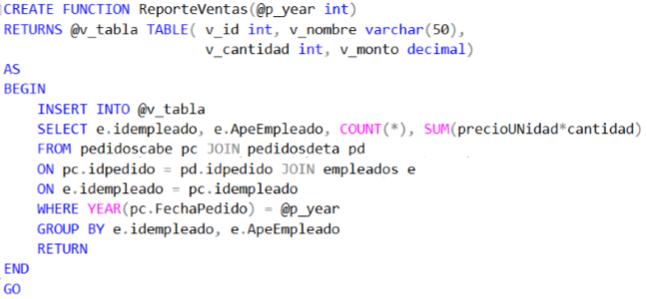

**Consultamos la función de multi sentencias.**

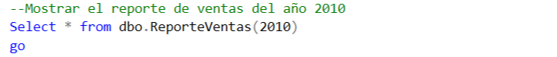

**Ejemplo 3:**

En el área de sistemas, se solicita la elaboración una función escalar que permita generar un nuevo código a partir de la segunda letra del apellido, año de nacimiento, 2 primeras letras del nombre y las 3 últimas letras del apellido.

**Solución:**

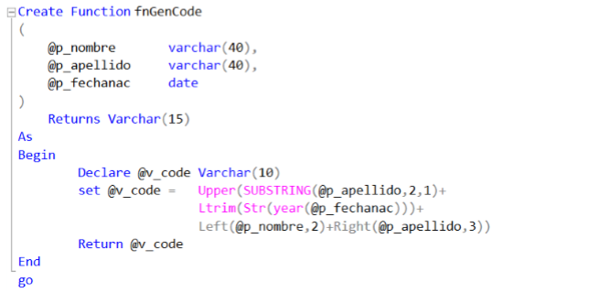

**Probando la función escalar:**

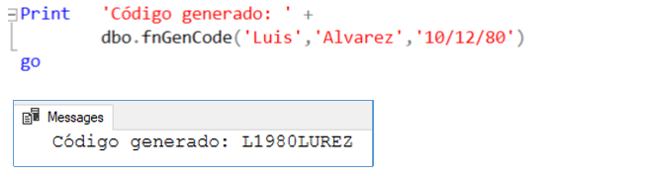

**Probando la función en una consulta:**

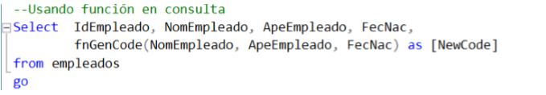

**Posible resultado:**

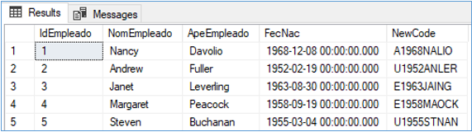

**Ejemplo 4:**

Implemente una función de tabla en línea, que muestre los 02 productos más consumidos en un determinado país. Deberá recibir como parámetro el nombre del país.

**Solución:**

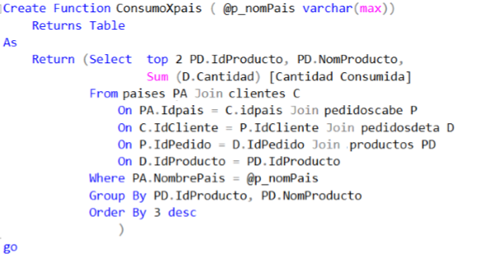

**Probando la función:**



**Posible Resultado:**

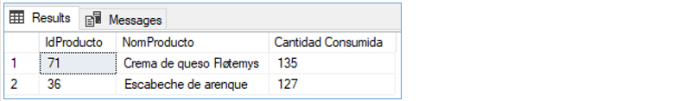

**CONCLUSIONES Y RECOMENDACIONES DE LA EXPERIENCIA**

* Las funciones definidas por el usuario permiten optimizar el tiempo de respuestas en las operaciones con los datos.
* las funciones garantizan un mejor rendimiento, pero solo devuelven un resultado.
* El uso de las funciones, se pueden dar en consultas.

**ACTIVIDAD VIRTUAL**

Analizar y revisar detenidamente este recurso de aprendizaje y luego responde las preguntas propuestas.

* ¿Qué es una función?
* Importancia de las funciones en la base de datos.
* Se tiene el siguiente modelo relacional:

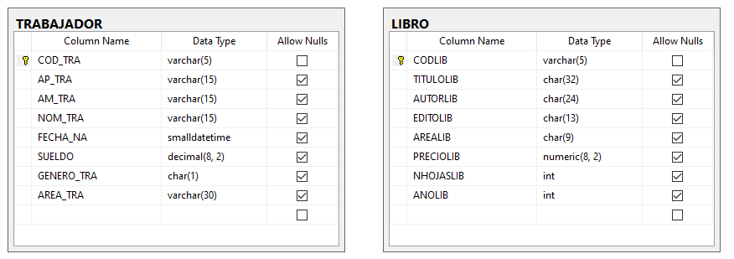

* Descargar y ejecutar el script de base de datos llamado **Semana11.sql** y proceda a realizar las siguientes funciones:
  + Obtener el Libro, con el precio más caro.
  + Obtener los sueldos acumulados según el género del trabajador.
  + Obtener el total acumulado en precios según el área del libro.
  + Obtener el conteo de libros según área del libro.